2.7. Поиск документов

2.7.1. Поиск документов
Для того чтобы осуществить поиск документов по заголовку в очередях «Поступившие», «Для отправки», «В работе», «Архив», необходимо:
- перейти в одну из очередей «Поступившие», «Для отправки», «В работе», «Архив»;
- тапнуть в области поиска документов.
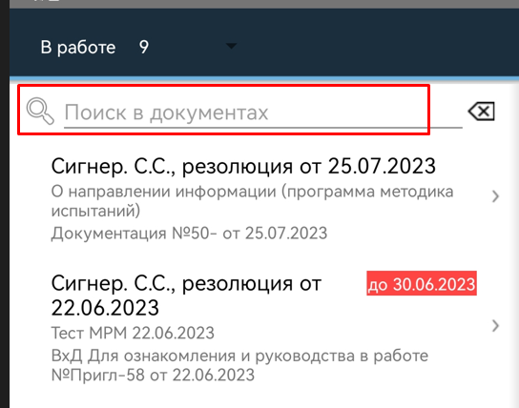
Рисунок 2-77. Область поиска

При этом откроется клавиатура.
- ввести буквенное сочетание, встречающееся в реквизитах искомого документа;
В очереди отобразятся найденные документы (Рисунок 2-78).
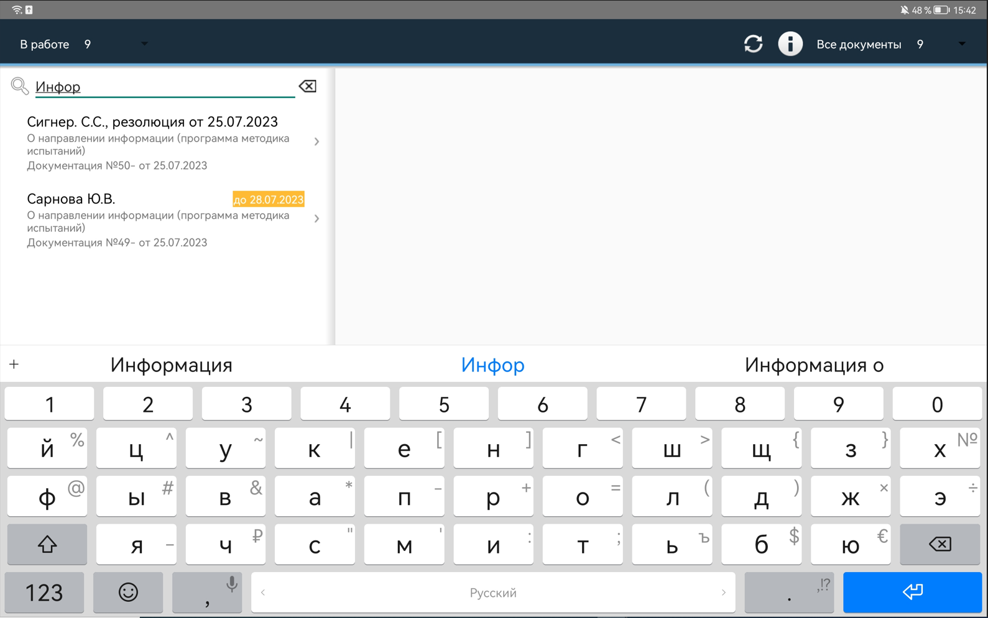
Рисунок 2-78. Результаты поиска документов

2.7.2 Поиск контактов
Для того чтобы осуществить поиск контактов в очереди «Контакты», необходимо:
- перейти в очередь «Контакты»;
- тапнуть в области поиска контактов.
При этом откроется клавиатура.
- ввести буквенное сочетание, встречающееся в ФИО сотрудника, должности, подразделении или организации;
В очереди отобразятся найденные контакты (Рисунок 2-79).
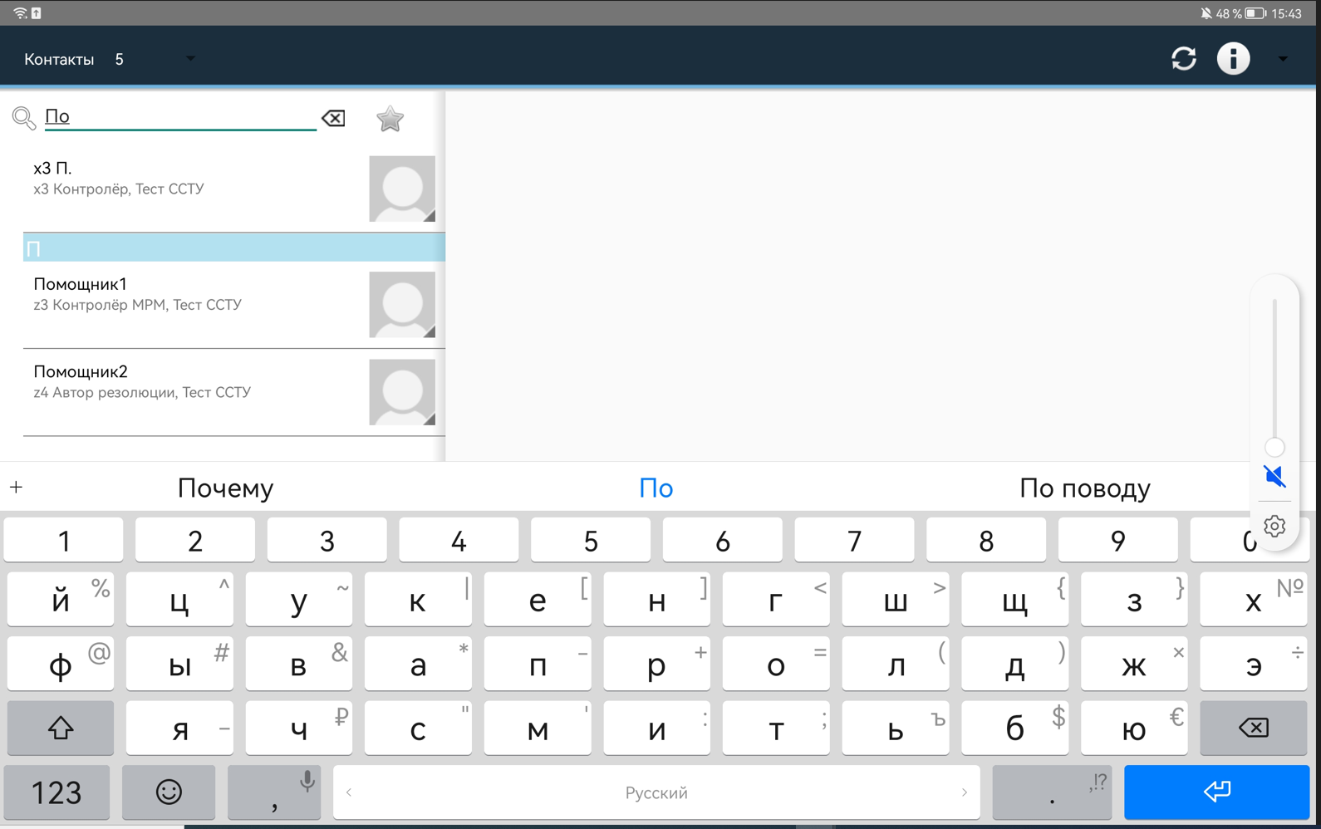
Рисунок 2-79. Результат поиска контактов

